VII ENCONTRO DE EXTENSÃO UNIVERSITÁRIA DA UNIVERSIDADE FEDERAL DE CAMPINA GRANDE

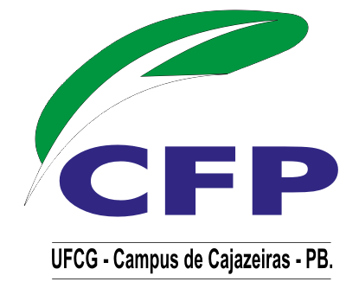


A IMPORTÂNCIA DA EDUCAÇÃO EM SAÚDE COMO ESTRATÉGIA UTILIZADA NA PROMOÇÃO DO ENVELHECIMENTO SAUDÁVEL NO MUNICÍPIO DE CUITÉ-PB

Ionara de Souza Januário¹
Edilson Muniz Venceslau²
Sarah Coêlho de Araújo Silva Porto²
Victor Medeiros de A. Xavier²
Isolda Maria Barros Torquato³

O envelhecimento é um processo dinâmico, continuo e progressivo. Ao longo da vida observamos mudanças funcionais, morfológicas, bioquímicas e psicológicas que podem ser atenuadas a partir da adoção de hábitos saudáveis. Este processo deve ser ativo, dando a oportunidade aos idosos de terem autonomia e independência. Dentro desse contexto, o presente trabalho teve por objetivo promover atividades de educação em saúde e incentivar o estilo de vida ativo e saudável, através da participação dos idosos em oficinas voltadas para esta temática. As atividades foram planejadas em reuniões realizadas no Centro de Educação e Saúde da UFCG. Estas foram executadas por dez alunos extensionistas do Projeto de Extensão “Encontro de gerações na promoção do envelhecimento saudável” e direcionadas a 80 idosos, da Estratégia Saúde da Família Ezequias Venâncio do município de Cuité/PB e do grupo de Idosos “Alegria de Viver”, vinculados ao Centro de Referência em Assistência Social do município. Até o momento, foram realizadas cinco oficinas, a primeira “Acolhimento nos serviços de Saúde”, possibilitou contato e estabelecimento de vínculos com os idosos. A segunda, “Exercitando a Memória”. A terceira, a quarta e a quinta com os temas respectivos: “Alimentação saudável: um compromisso com a saúde”, Sorriso Grisalho: promovendo a saúde bucal e “Viva bem com o seu corpo: pratique atividade física” buscaram orientá-los quanto à importância da nutrição saudável, saúde oral e física. A realização do projeto tem propiciado maior aprendizagem dos acadêmicos em relação à dinâmica de grupos e a aproximação de gerações a fim de promover a saúde.

Palavras chaves: Envelhecimento saudável. Saúde do Idoso. Educação e saúde.

